**MEMORIA METODOLÓGICA**

Autores: GÓMEZ GONZÁLES Luis Fernando

ÁLVAREZ MARÍN Andrés Felipe

Correos electrónicos: [lufergog@hotmail.com](mailto:lufergog2003@hotmail.com)

[afalvarez1984@yahoo.es](mailto:Afalvarez1984@yahoo.es)

Asesor Metodológico: ZAPATA MONSALVE Miguel Ángel

Asesor Temático: FRANCO CUARTAS Fernando de Jesús

“**Utilización del Método de Flujos de Caja Descontados para la Valoración De Empresas en Proceso de Fusión”.**

# caso bancolombia, CONAVi, corfinsura

# 1. EL PROBLEMA

**1.1. Descripción**

Actualmente, existen diversos métodos de valoración de empresas que son utilizados en los diferentes procesos de integración llevados a cabo por las empresas colombianas, como lo son; las adquisiciones, combinaciones, fusiones y escisiones, entre otros. Estos métodos de valoración son aplicados considerando la naturaleza de las empresas, sus características específicas, su situación actual y sus perspectivas a futuro. Por lo anterior, y dada la importancia que este tema ha adquirido a lo largo de la década de los años 90, y que aun en nuestros tiempos se sigue percibiendo con mayor fuerza, se nos presenta la oportunidad de analizar cuáles fueron las condiciones que motivaron la selección del método de los Flujos de Caja Libres Descontados en adelante (FCLD) para los diferentes eventos en los cuales se ha hecho necesaria la valoración de empresas, especialmente en los procesos de adquisiciones y fusiones sociales.

En Colombia en los últimos años se han venido observando importantes procesos de fusión entre sociedades del sector financiero, como una estrategia empresarial para facilitar la gestión de las empresas y generar un mayor valor frente a terceros. En estos procesos, el uso del método de FCLD, como método de valoración de empresas, ha sido una herramienta muy utilizada. De tal manera, que lo anterior puede considerarse como un referente importante para analizar las razones por las cuales este evento se ha dado. De hecho, el objetivo principal del proyecto será analizar cuales fueron los principales elementos que motivaron la selección del método de FCLD en la valoración realizada por BNP Paribas S.A. para el proceso de fusión adelantado entre Bancolombia, Conavi y Corfinsura en el año 2005, el cual tuvo un gran impacto en el Sector financiero del país y en la economía en su conjunto.

**1.2. Formulación**

**1.2.1. Pregunta principal**

¿Cuáles fueron los principales elementos o aspectos que motivaron la selección del método de FCLD en la valoración realizada para el proceso de fusión adelantado entre Bancolombia, Conavi y Corfinsura en el año 2005?

**1.2.2. Preguntas auxiliares**

* ¿Qué es la fusión de sociedades?
* ¿Cuáles son las diversas etapas que se observan en un proceso de fusión de sociedades?
* ¿Qué es la valoración de empresas?
* ¿Por qué son importantes los métodos de valoración en los procesos de fusión de sociedades?
* ¿Cuáles son los diversos métodos de valoración existentes en la actualidad?
* ¿En qué consiste el método de FCLD y cuáles son sus principales características?
* ¿Qué aspectos motivaron la fusión adelantada entre Bancolombia, Conavi y Corfinsura?
* ¿Cómo se desarrollo el proceso de fusión entre Bancolombia, Conavi y Corfinsura?
* ¿Por qué se utilizo el método de FCLD en la fusión de Bancolombia, Conavi y Corfinsura, en el año 2005?

# 1.3. Delimitación

Nuestro trabajo se delimita al periodo comprendido entre 1990 y 2007, pues dentro de este periodo de tiempo, las fusiones de sociedades en especial las sector financiero tomaron mayor fuerza, lo que motivó a que se emitiera mucha literatura con respecto al tema, especialmente se tomo como referencia, el proceso de fusión patrimonial adelantado entre Bancolombia, Conavi y Corfinsura en el año 2005, dada la importancia que este tuvo, en su momento, en el sector financiero colombiano y los eventos subsecuentes que se derivaron de él.

1. RESPUESTAS TENTATIVAS Y LAS MÁS CERTERAS

Dar respuesta a un problema de investigación es el fin fundamental de un proceso cómo el desarrollado por nuestro grupo de trabajo. Para alcanzar dicho objetivo, se pueden utilizar diferentes técnicas, en nuestro caso la metodología utilizada en la construcción del articulo de investigación se baso en un estudio de caso, para esto, fue tomado como base el proceso de fusión adelantado entre Bancolombia Conavi y Corfinsura.

A pesar de lo anterior, esto es, de tener un caso concreto a analizar, no era así la pregunta a responder como problema de investigación, pues durante todo el proceso constructivo y reformativo del articulo se encontraron tantas respuestas como preguntas se lograron formular, cada una de estas en la búsqueda de una pregunta con la coherencia e importancia necesaria para desarrollar un problema de investigación. , una muestra de lo anterior lo presentamos a continuación donde dejamos en evidencia algunos ejemplos de los interrogantes aportados por el grupo, los cuales fueron modificados, refinados o descartados durante el proceso investigativo, estos son:

¿Cuál es el método de valoración de Empresas más apropiado para un futuro proceso de Fusión?

¿Cuáles son las Ventajas y Desventajas de la utilización del Método de Valor en libros en la fusión de sociedades?

Las anteriores dos preguntas son un ejemplo de las muchas que se originan cuando se lleva a cabo un proceso de investigación, en su momento estas preguntas fueron el eje central de la investigación, sin embargo, al ir adquiriendo nuevos conocimiento y adentrándonos en el tema, se veía claramente que la respuesta a estos interrogantes podrían resultar ambiguas o que las hipótesis que nos planteábamos al realizar este tipo de cuestionamientos no eran coherentes con el proceso de investigación. En definitiva después de un largo proceso de discusión entre compañeros, asesores y el grupo de trabajo, se decide dar respuesta a una pregunta más concreta, esta es: ¿Cuales fueron los principales elementos que motivaron la selecion del método del FCLD en la valoración realizada por BNP Paribas S.A. para el proceso de fusión adelantado entre Bancolombia, Conavi y Corfinsura en el año 2005?

El hecho de tener que ir cambiando el centro de atención de la investigacion cada vez que el grupo de trabajo veía que la pregunta sobre la cual se estaba enfocando no era lo suficientemente diciente como para continuar el proceso, genera en el grupo cierto desanimo y desasosiego, pues se piensa que el trabajo hecho alrededor de este interrogante fue en vano, sin embargo, con el pasar del tiempo y al ir entrelazando los conocimientos aportados en la búsqueda de respuesta de cada uno de los interrogantes, comienzan a surgir los frutos pues las respuesta se construyen con mayor facilidad, dado que los conocimientos previos hacen más ágil el proceso investigativo.

**3. LAS VARIABLES**

Las variables componen un punto importante dentro del trabajo de investigación a realizar, por formar el medio de intersección entre lo que se pretende estudiar de la realidad, y lo que acontece en ella misma. Las variables permiten trascender a los resultados a partir de la problemática de investigación, por eso su definición debe ser lo más certera posible en relación con el objeto de estudio que será sujeto a medición. Con la anterior percepción del papel que juegan las variables en el trabajo, el equipo de investigación analizo la problemática definida y ha concluido que de acuerdo con el tema y las intenciones de labor investigativa, las variables deben ser los aspectos que motivaron la selección del método de FCLD en la valoración realizada dentro del proceso de fusión que se concreto entre Bancolombia, Conavi y Corfinsura en el año 2005. Con lo anterior, las variables guardan una relación directa con la pregunta: ¿Cuáles fueron los aspectos…? lo que orientaba el estudio para que sean definidas y reconocidas por los investigadores, e indicar el camino en la ejecución, desarrollo y posterior obtención de los resultados. A saber, se definieron las siguientes variables:

* Entorno macroeconómico que rodea la fusión entre Bancolombia, Conavi y Corfinsura en el año 2005.
* Propósitos de las tres entidades involucradas en el proceso de fusión.
* Practicidad del método de FCLD frente a otros métodos de valoración
* Alcance del método de FCLD frente a otros métodos de valoración
* Entidad encargada de realizar la valoración.

Como se enunció en el párrafo anterior, no es una decisión fácil para los investigadores definir cuáles serán las variables. Por eso en las plenarias de discusión entre los integrantes no fue cómodo llegar a un acuerdo, lo que hizo necesario el acompañamiento del asesor metodológico Miguel Ángel Zapata, para orientar esta decisión y llegar a conclusiones acertadas.

**4. LOS INSTRUMENTOS**

Los instrumentos utilizados para el desarrollo completo de la investigación pueden enmarcarse principalmente en el análisis documentario y las plenarias de discusión del equipo de trabajo (conformado por estudiantes y equipo docente de apoyo). Dichos instrumentos se consideraron suficientes para abordar el tema con propiedad y llegar a conclusiones bien fundamentadas, dados los conocimientos previos y las características del trabajo.

Con respecto al análisis documentario, cabe mencionar que se conformo por dos procesos: 1. Selección del material documentario adecuado y 2. Lectura del material documentario. Para el primer proceso se decidió utilizar diferentes fuentes bibliográficas como libros; artículos de revistas; tesis; artículos de periódicos; páginas de internet; leyes, decretos o conceptos emitidos por las entidades regulatorias; etc., que abordaran la teoría general sobre los procesos de fusión entre sociedades y los métodos de valoración. Igualmente, se consulto al equipo de trabajo de la Revisoría Fiscal (miembros de la firma Deloitte & Touche Ltda.) que fue responsable de la revisión de todo el proceso de fusión, concretado entre Bancolombia, Conavi y Corfinsura en el año 2005, sobre el material documentario que se necesitaría para abordar con pertinencia este caso particular, se obtuvieron las autorizaciones necesarias y se obtuvo dicho material documentario que, en términos generales, estaba conformado por el Compromiso de Fusión publicado por las entidades y los Papeles de Trabajo del equipo de Revisoría Fiscal. Para el segundo proceso, se utilizaron los conocimientos previos del equipo de investigación y la asesoría del equipo de apoyo.

Por su parte, las plenarias de discusión resultaban de la lectura minuciosa de la teoría existente y el posterior análisis de la misma, lo que permitía determinar los lineamientos principales de la investigación y los resultados en torno al objeto de trabajo. La revisión bibliográfica, en un continuo interés por esculpir las ideas, sustentó las bases de discusión temática del equipo de investigación. Esta herramienta metodológica, quizá la más importante para la obtención de los resultados, asigna la relación primordial entre los pensamientos teóricos y el objeto de estudio en un ambiente continuo de análisis, validando los resultados con alcances cognoscitivos en el tema.

Plenarias de Discusión

Articulo de Investigación

Selección y Lectura del Material Documentario

Insumo

Insumo

**5. LAS FUENTES**

Como se mencionaba en el punto anterior, para el desarrollo de la investigación se utilizaron básicamente dos tipos de fuentes bibliográficas, Fuentes secundarias y Fuentes primarias, cada una de ellas con diferentes características y objetivos.

El primer tipo de fuente bibliográfica, el cual fue clasificada como una Fuente Secundaria de información, agrupa los libros; los artículos de revistas; las tesis; los artículos de periódicos; las páginas de internet y la normatividad, que abordaban el tema de las fusiones de sociedades y los métodos de valoración en general. El objetivo principal del equipo de investigación al estudiar estas fuentes de información, no era otro que construir una base teórica firme que permitiera abordar el proyecto de investigación, en conjunto con los conocimientos previos del equipo de trabajo, de una manera acertada, practica y eficiente, con los resultados esperados.

Por otra parte, el segundo tipo de fuente bibliográfica, el cual fue clasificado como una Fuente Primaria de información, agrupa los textos y lo diferentes documentos (tanto físicos como magnéticos) que describían o soportaban el trabajo realizado para el proceso de fusión concretado entre Bancolombia, Conavi y Corfinsura en el año 2005, haciendo un especial énfasis en la información encontrada sobre la metodología de valoración que se utilizo para determinar el valor económico de dichas entidades, de cara a establecer la contribución relativa de cada una de ellas en la nueva sociedad, que resultaría de la fusión. Al respecto, se conto con la colaboración del Sr. Jaime Alberto Guevara, Senior de Auditoria de la firma Deloitte & Touche Ltda. quien lidero el proceso de revisión de la fusión realizada entre Bancolombia, Conavi y Corfinsura en el año 2005, suministrando los documentos necesarios para la realización del trabajo y, ocasionalmente, apoyando en su interpretación.

La lectura y el análisis minucioso de las Fuentes secundarias de información, proporcionaron las bases teóricas que le permitieron al equipo de investigación entender y utilizar de manera adecuada las Fuentes primarias de información, que constituyeron el principal insumo para la construcción del artículo de investigación.

**6. FASES Y PROCEDIMIENTOS**

El proceso de investigación que desarrollo el grupo de trabajo fue se llevo a cabo principalmente en cuatro fases o etapas como se describe a continuación.

**Primera fase: planeación**

Inicialmente, en la fase de planeación, se propusieron los títulos tentativos del proyecto, se planteo el problema, se formularon los interrogantes a los cuales se daría respuesta con el desarrollo del proceso investigativo, se describieron los objetivos de la investigación, además, dentro de esta etapa se delimito el campo de acción para el grupo de trabajo, se evaluaron los antecedentes y se estudio la viabilidad de llevar a cabo un proyecto de investigación enfocado al tema de valoración de empresas y fusión de sociedades, al igual que, se definieron las fuentes de información utilizar.

Esta fase la consideramos la más compleja de todas, pues es en esta, donde se definen las bases y como siempre se ve lo duro que es empezar a desarrollar un proyecto, identificar un horizonte a donde se desea llegar, plantearse unos objetivos y metas, todas estas cosas que son el fundamento para desarrollar un correcto proyecto de investigación. Es de allí, de donde se desprende lo bueno o lo malo que puede llegar a ser un proyecto de investigación, en esta fase se planteo y replanteo varias veces el problema de investigación lo que en muchas ocasiones hace flaquear al grupo de de trabajo en la búsqueda de un buen proyecto de investigación

**Segunda fase: recolección de información**

Dentro de esta fase se procedió a recopilar toda la información referente al tema de valoración de empresas y fusión de sociedades, procedente de fuentes tales como, libros, cibergrafia, artículos de revista y prensa , tesis de grado y opiniones de algunas personas, entre otras. Seguidamente, se procedió a depurar toda esta información dejando solo aquella que en realidad tuviera una relación directa con los objetivos del proyecto de investigación y a su vez sirviera de base para construir una respuesta fundamentada a la pregunta que se formulo al elegir el tema a tratar.

Durante el proceso de depurar la información el cual bastante tedioso, dado que, tomar la decisión de descartar una bibliografía o no puede ocasionar reprocesos al grupo de investigación, puede ocurrir que se deseche una información que en algún momento se pueda necesitar o que se conserve información que no sea pertinente para el tema desarrollado, estas situaciones demandan al grupo de trabajo la dedicación de un tiempo extra que debió dedicarse a esta fase, con el cual por lo general el grupo de trabajo no cuenta. Por tanto, al realizar estos procesos de selección se debe estar muy seguro de la información que se desecha o conserva, para no malgastar el poco tiempo con el cual cuenta el grupo de investigación.

**Tercera fase: construcción de los fundamentos teóricos**

En esta fase, obtenidas las fuentes de información tanto documentales como personales y previamente depuradas, se procedió a realizar un constructo de conceptos, que nos permito comprender más a fondo los procesos de fusión y las metodologías de valoración de empresas que se utilizan en estos procesos, para así, finalmente adentrarnos con el grueso del proyecto, este es, realizar el análisis de proceso de fusión adelantado entre Bancolombia, Conavi y Corfinsura, y concluir el proceso de investigación con la construcción del articulo.

Para la construcción de los fundamentos teóricos de cualquier tema, han de considerarse las concepciones o perspectivas que tienen diversos autores sobre este. Y entre estas diversas posiciones tratar de hallar un consenso e identificar cuáles son las fortalezas y debilidades que presenta cada una de ellas, evitando así, cometer los errores en los cuales incurrieron diversos autores en el pasado, esta labor se hace más sencilla cuando contamos con la información debidamente operacionalizada, lo cual para el desarrollo de este proyecto de investigación se consiguió en la fase anterior.

**Cuarta fase: análisis de proceso de fusión de Bancolobia, Conavi y Corfinsura y construcción del artículo de investigación**

Como parte final del proyecto de investigación se procedió con el análisis del proceso de fusión adelantado entre Bancolombia, conavi y Corfinsura, realizado desde una perspectiva financiera ha aspectos tales como, el entorno macroeconómico , el proceso y las etapas de la fusión, el proceso de valoración y sus resultados, tomando como base los resultados arrojados por la firma BNP Paribas S.A. la cual fue contratada para realizar la valoración de estas tres entidades, así como, documentos que fueron suministrados por la empresa encargada de auditar este proceso contribuyendo con esto a establecer las bases de decisión para la evaluación de la elección del FCLD como método de valoración para eventos tan importantes como lo es la fusión de sociedades, de lo cual se desprenden las conclusiones finales del proyecto de investigación.

**7. LA LECTURA Y LA ESCRITURA**

La lectura y análisis de la información fue un punto calve dentro del proceso de investigación realizado por el equipo de trabajo, ya que serian estos los que definieron las estrategias de escritura a seguir. La escritura fue quizás la parte más complicada a la hora de realizar el trabajo de investigación, pues una cosa es como se analiza, como se piensa, como se concluye y se habla, y otro muy diferente es como se plasma dicho análisis en el trabajo. Esto último implicaba un reto pues las ideas debían tener profundidad y la vez ser claras para el lector, y serian el resultado de las diversas y extensas discusiones originadas entre los miembros del equipo de trabajo.

Las dinámicas para la redacción y su continuo mejoramiento, se centraban en realizar un examen sobre la forma en que eran expuestas las ideas en los referentes bibliográficos, para luego definir cómo debían ser escritas las ideas propias para que fueran entendidas tal y como fueron pensadas por el equipo de investigación. La metodología utilizada para la lectura, se puede clasificar en dos métodos: (1) lecturas en equipo: un integrante lee y el otro toma nota de los aspectos más importantes, y (2) lecturas repartidas: cada integrante lee, y luego comparten lo leído. Con la primera forma se intentaba realizar un proceso de escritura conjunto, donde las notas de lo importante, tomaban forma en un ejercicio de análisis y clasificación para retomar o descartar la información a utilizar. Pero con los limitantes de tiempo, y los impedimentos para los continuos encuentros del equipo de trabajo, se tuvo que reemplazar esta forma de lectura por la metodología (2). Con la segunda forma de lectura, cada integrante hacía el compromiso de leer, anotar y redactar sus ideas en relación con lo leído. Es importante en todo momento de lectura, citar lo que se considera de importancia para una construcción teórica, de esta manera la escritura se hace cada vez menos complicada. Luego, con el fin de determinar y escoger lo que debía contener el trabajo, cada integrante compartía sus escritos, y posteriormente se reclasificaban. En este proceso, surgen nuevas ideas que son difundidas y plasmadas en el momento, se realizan nuevas transformaciones de los escritos y se identifican las dificultades de cada integrante para difundir las ideas en su redacción. Es importante en todo momento contar con herramientas como diccionarios y libros, ya que amplían las posibilidades de redacción.

Con los procesos de escritura, cada integrante era consciente de que su construcción sufriría cambios importantes conforme se integraba con los demás escritos, pero el tiempo es un factor de riesgo, y muchas veces se optaba por dejar los escritos en su forma original sin ningún cambio articulado, lo que generaba inconformidad entre los integrantes.

**8. LOS ASESORES**

El acompañamiento y orientación de los asesores, determinan el avance de un buen trabajo de investigación, sobre todo en la primera fase donde se establece el camino a recorrer a través del diseño metodológico. En este sentido, el aporte del Asesor Metodológico, el profesor Miguel Ángel Zapata, fue destacable en la indicación de los principales componentes de la planeación, así como la conformación de las ideas en relación con las líneas de investigación planteadas para las ciencias contables y su justificación en ámbitos de difusión y desarrollo de conocimientos en áreas afines. Desde el inicio, se destacó un apoyo espontáneo frente a las pretensiones del grupo de trabajo con la investigación diseñada, pese a las limitaciones en la dedicación de tiempo para cada asesoría. El trato interpersonal en cada conversación de indicación metodológica facilitó la comprensión de los planteamientos evocados, sin ningún intento por influenciar en los propósitos de estudio del equipo investigador.

Por otra parte, al iniciar la ejecución del trabajo con el acompañamiento del profesor Fernando de Jesús Franco C., Asesor Temático, el equipo de trabajo tuvo una gran motivación pues las sugerencias impartidas por éste, justificadas por su amplia experiencia en los temas que se abordaron en el trabajo de investigación, proporcionaron claridad en el manejo de las ideas. Con su ayuda, se logró direccionar el enfoque de la investigación, partiendo del razonamiento conceptual, con lo que se logró una justificación adecuada del estudio producto de análisis. El Asesor temático expresó su motivación y atención, generando nuevos ánimos en el grupo. En ocasiones, en el desarrollo del trabajo se observo un poco de desanimo dada la incertidumbre sobre el camino a seguir, pero pese a esa dificultad el trabajo fue desarrollado a la par con las exposiciones del asesor temático, quien con una actitud muy positiva, destaca el trabajo de investigación y lo postula con buenos comentarios. Es de resaltar el trato formal y respetuoso del asesor frente a las ideas del grupo, quien sin tratar de influenciar el camino a seguir en la investigación, oriento de la mejor manera para estimular una estructura adecuada de los planteamientos de investigación.

En general, se hizo destacable la capacidad cognoscitiva de los asesores para encaminar el trabajo de investigación en relación con la exigencia académica que amerita los ejercicios de labor investigativa, y su habilidad para instruir e impulsar el entusiasmo del equipo de trabajo en una formación investigadora con alcances óptimos de aprendizaje.

**9. CONCLUSIONES**

Este trabajo de investigación, en relación con la educación superior deja varias enseñanzas que conforman la experiencia como investigadores para futuros estudios investigativos.

De la fase inicial del trabajo, vale la pena resaltar que la etapa de planeación conforma la base definitoria en la estructuración metodológica que imparte el direccionamiento de la investigación. En este sentido, es de gran importancia formar los planes de operación (procedimientos y actividades) en procura de realizar una ejecución del trabajo que garantice la eficiencia y pertinencia de los resultados.

De otro lado durante la ejecución existen continuas variaciones de las construcciones lógicas, imponiendo ambientes de duda en el investigador por los nuevos enfoques y cambios en la composición, pero estas sensaciones se van dilucidando a medida que avanza el nivel cognoscitivo y la seguridad argumentativa, mereciendo entender que esas variaciones son necesarias y permiten la transformación temática con ideas consolidadas por el estudio y análisis, a partir de la construcción mental que trasciende a nuevas conclusiones.

También es de destacar que la labor investigativa requiere el compromiso y responsabilidad del investigador para afrontar los cambios derivados del estudio, es por eso que se debe tener una actitud flexible de conformidad con los nuevos retos que se traducen en la exigencia de un buen trabajo y en la configuración de los conocimientos, dejando huellas en el investigador para abordar nuevas temáticas que posicionen o descarten los planteamientos expuestos. Por lo anterior, es vital importancia para el desarrollo cognoscitivo del estudiante en esta etapa exploratoria tomar las orientaciones de sus asesores, esta recepción de conocimientos e información, requiere en forma continua el criterio del grupo investigativo en una labor de ordenación conceptual donde se implementan, se separan y se confrontan los planteamientos del asesor metodológico y temático.

Efectivamente, en todo trabajo de investigación se versan múltiples experiencias que van desde los más simple hasta lo más complejo, desde lo más entretenido hasta lo más tedioso, en si se tiene diferentes vivencias que permiten tener satisfacciones en torno a lo que se puede lograr con un trabajo en equipo para aportar a la profesión y a la academia, productos articulados con el estudio de las ciencias contables y sus áreas afines, lo que transmite estímulos para continuar procesos de lecto-escritura en ambientes de formación personal y profesional del contador y sus diversas realidades.

**ANEXO 1**

**Contribuciones Relativas**

Dentro del articulo de investigación se mencionaba que la estrategia utilizada por BNP Paribas S.A. para disminuir el riesgo asociado a la valoración de las entidades involucradas en el proceso de fusión, consistía en calcular el valor económico de éstas con base en el método de FCLD (A partir de unos supuestos claramente establecidos) para determinar la contribución relativa de cada una de las entidades en la nueva sociedad, y comparar este resultado con contribuciones relativas determinadas a partir de diversos Métodos de reconocido valor técnico; al respecto se utilizaron los siguientes múltiplos y la siguiente información:

Múltiplos de Valoración:

* Utilidades Netas Ajustadas

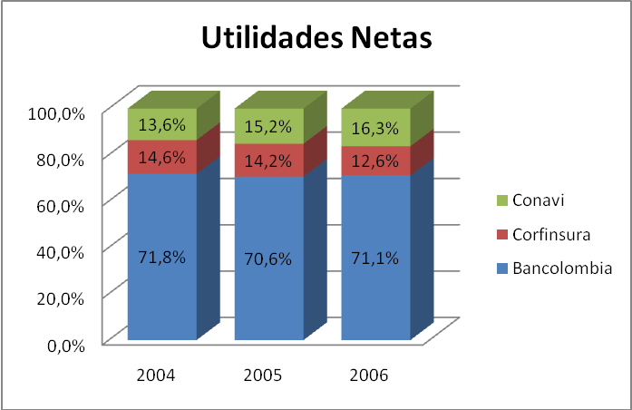

Al 31 de diciembre del año 2004 la composición de las Utilidades Netas, con base en los Estados Financieros certificados y dictaminados de cada una de las entidades, era la siguiente:

|  |  |  |
| --- | --- | --- |
| **Utilidades Netas (Expresadas en Millones COP)** | | |
| Bancolombia | 71,8% | 408.639 |
| Corfinsura | 14,6% | 83.094 |
| Conavi | 13,6% | 77.402 |
| **Total** | **100,0%** | **569.135** |

* Utilidades antes de Impuestos y Amortización del Goodwill

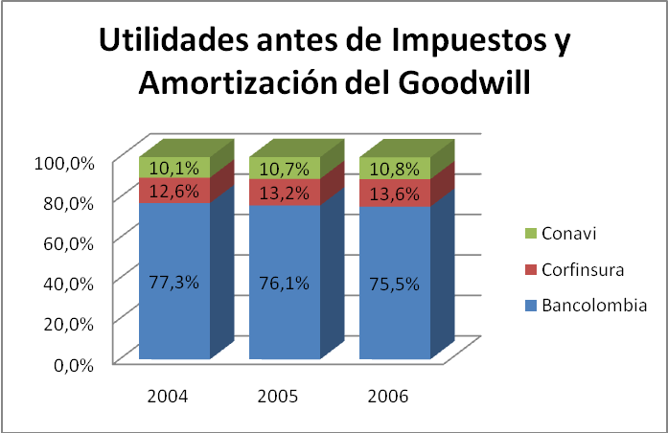

Al 31 de diciembre del año 2004 la composición de las Utilidades antes de Impuestos y amortización del Goodwill, con base en los Estados Financieros certificados y dictaminados de cada una de las entidades, era la siguiente:

|  |  |  |
| --- | --- | --- |
| **Utilidades Antes de Impuestos y Amortización Del Goodwill (Expresadas en Millones COP)** | | |
| Bancolombia | 77,3% | 593.177 |
| Corfinsura | 12,6% | 96.689 |
| Conavi | 10,1% | 77.504 |
| **Total** | **100,0%** | **767.370** |

* Ingresos Bancarios Netos Ajustados

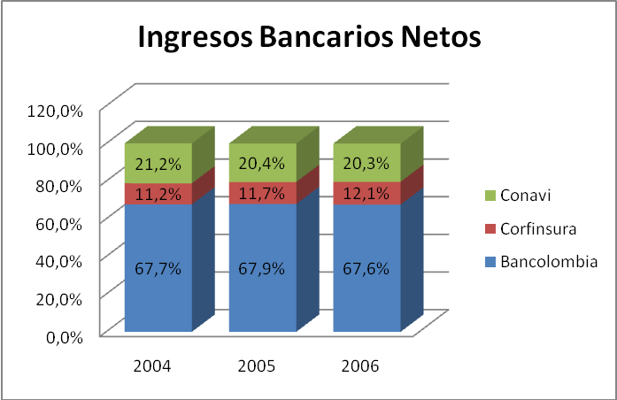

Al 31 de diciembre del año 2004 la composición de los Ingresos Bancarios Netos, con base en los Estados Financieros certificados y dictaminados de cada una de las entidades, era la siguiente:

|  |  |  |
| --- | --- | --- |
| **Ingresos Bancarios Netos (Expresados en Millones COP)** | | |
| Bancolombia | 67,7% | 2.523.367,88 |
| Corfinsura | 11,2% | 417.455,25 |
| Conavi | 21,1% | 786.455,87 |
| **Total** | **100,0%** | **3.727.279,00** |

* Patrimonio Contable

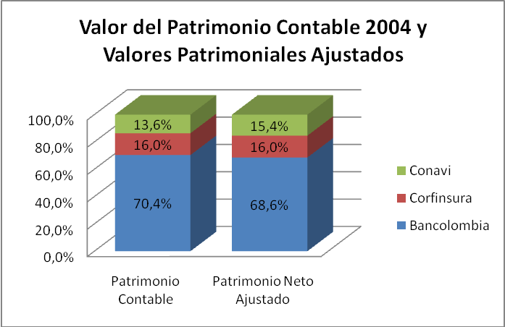

Al 31 de diciembre del año 2004 la composición del Patrimonio Contable, con base en los Estados Financieros certificados y dictaminados de cada una de las entidades, era la siguiente:

|  |  |  |
| --- | --- | --- |
| **Patrimonios Contables (Expresados en Millones COP)** | | |
| Bancolombia | 70,4% | 1.982.925 |
| Corfinsura | 16,0% | 450.665 |
| Conavi | 13,6% | 383.065 |
| **Total** | **100,0%** | **2.816.655** |

* Flujos de Caja Libres Descontados

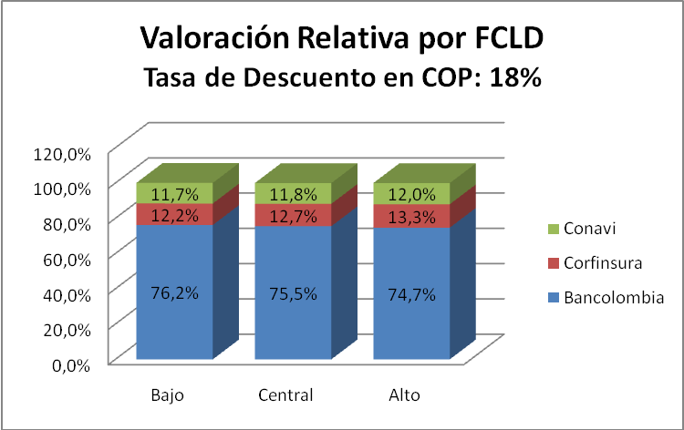

Al 31 de diciembre del año 2004 la composición de los Valores Económicos determinados a partir del método de FCLD, con base en los Estados Financieros certificados y dictaminados de cada una de las entidades, era la siguiente:

|  |  |  |
| --- | --- | --- |
| **Valor Económico por FCLD (Expresado en Millones COP)** | | |
| Bancolombia | 75,5% | 4.262 |
| Corfinsura | 12,7% | 715 |
| Conavi | 11,8% | 667 |
| **Total** | **100,0%** | **5.644** |

**ANEXO 2**

**Balance Pro-forma para efectos de la Fusión**

Con el propósito de ampliar el conocimiento del lector entorno al proceso de fusión que fue adelantado entre Bancolombia, Conavi y Corfinsura en el año 2005, se presenta una copia del Balance General Pro- forma que resulto de la fusión, el cual fue presentado por las Juntas Directivas de las entidades dentro del Compromiso de Fusión que se elaboro:

